Homilie – Wapenstilstand 11.11.2023

Profetie van Jesaja (naar Jesaja 35) / Matteüs 5, 1-12a

Vandaag is een dag van gedenken en herinneren. We zijn hier bij mekaar ter gedachtenis van de slachtoffers van de beide wereldoorlogen. We leggen bloemen neer aan het monument van de gesneuvelden, we bezoeken de graven van militairen en oorlogsslachtoffers. En zoals de traditie het wil beginnen we dit gedenken in de kerk, in een eucharistieviering. Dat wil zeggen dat we biddend mensen die gestorven zijn voor God brengen. Dat doen we in elke eucharistieviering: we bidden voor alle overledenen, zowel diegenen die expliciet met name genoemd worden als alle andere. Daarvoor zijn we hier dus samengekomen.

Toen de laatste nog levende oud-strijder van De Groten Oorlog, de eerste Wereldoorlog, gestorven was, kwamen al onmiddellijk de reacties: heeft de gedachtenis van de gesneuvelden na al die jaren nog wel zin? Heeft het zin te spreken van helden, als we weten dat al die gesneuvelden eigenlijk wilden léven? Ze wilden geen helden zijn. De oorlog was voor al deze mensen – altijd iemands vader, altijd iemands kind, zingt Willem Vermandere – een noodlot. Zij zijn gevallen op het veld van eer… Was dat inderdaad zo… modder en loopgraven?

Deze gedachtenis heeft alleen maar zin als zij voor ons allemaal een oproep tot vrede inhoudt. Wat onze gesneuvelden wensten was vrede. Waarvoor baden de moeders en de kinderen in de oorlogstijd? Om vrede! Vele van de soldaten destijds zijn op jonge leeftijd gestorven, de meesten tussen de twintig en de dertig jaar. Velen zijn onschuldig gestorven. Terwijl wij het levensoffer van onze gesneuvelden gedenken, willen wij dan ook bidden om vrede. Want vandaag voltrekt zich opnieuw een oorlog in Europa die veel jonge, maar ook oude mensen het leven kost. Leven wordt zomaar vernietigd. Ik denk aan de ouders, de moeders vooral, die een brief ontvangen: ‘Mevrouw, ik heb de eer om u te melden dat uw zoon een held is…’ Ja, een held, maar een die werd afgepakt. Hoeveel tranen zullen er niet gevloeid hebben… en nog vloeien!

Toen paus Paulus VI voor de UNO uitriep: “Nooit meer oorlog!”, was dat in de eerste plaats een oproep van God zelf tot de wereld om vrede. Wat ze onze God ook in de schoenen proberen te schuiven, Hij is geen oorlogsgod, maar een God van vrede. God heeft de mensen geschapen als elkaars ‘genoten’: als echtgenoten, landgenoten, bondgenoten. In ieder mensenhart zou dan ook Gods eigen stem moeten klinken: een stem die oproept tot vrede.

Sommigen zeggen dat oorlog een noodzaak is, maar eigenlijk zou die altijd vermeden kunnen worden, als de liefde sterker is dan de haat. Van christenen en van ieder weldenkende mens mag verwacht worden dat hij ijvert voor vrede, dat hij verdraagzaam is en tot verzoening bereid. “Misschien zal er voor deze rechtvaardige zaak bloed vloeien”, zei Martin Luther King, “maar laat het dan óns bloed zijn”. Juist zoals Ghandi, was M. L. King een pleitbezorger voor de geweldloosheid. Ze werden allebei vermoord.

Uit kwaadspreken zal nooit liefde groeien en door ruzie of oorlog zal er nooit vrede ontstaan. Tweedracht brengt geen vrede voort en er kan nooit een echte gemeenschap ontstaan als er geen liefde is. Misschien denken we dat we veel te weinig kunnen doen aan de vrede. En toch… Haat en hebzucht bestaan niet, vrede en goedheid bestaat ook niet. En bestaan alleen hatende en hebzuchtige mensen, zoals er ook vredelievende en goede mensen zijn. Oorlog op zich bestaat niet. Het zijn mensen die oorlog willen en het zijn mensen die vrede stichten.

Laten we beginnen in eigen omgeving: spanningen wegnemen tussen jong en oud, tussen rijk en arm, tussen kerkelijken en niet-kerkelijken, tussen links en rechts in de politiek. Onze beste bijdrage tot de wereldvrede is hetgeen wij hier en nu proberen te zijn en te doen tussen mensen.
En voor wie gelooft is er ook de kracht van het gebed. In elke eucharistieviering bidden wij om vrede. Christus is onze vrede en wij bidden Hem dat ook wij vredevolle mensen mogen zijn.

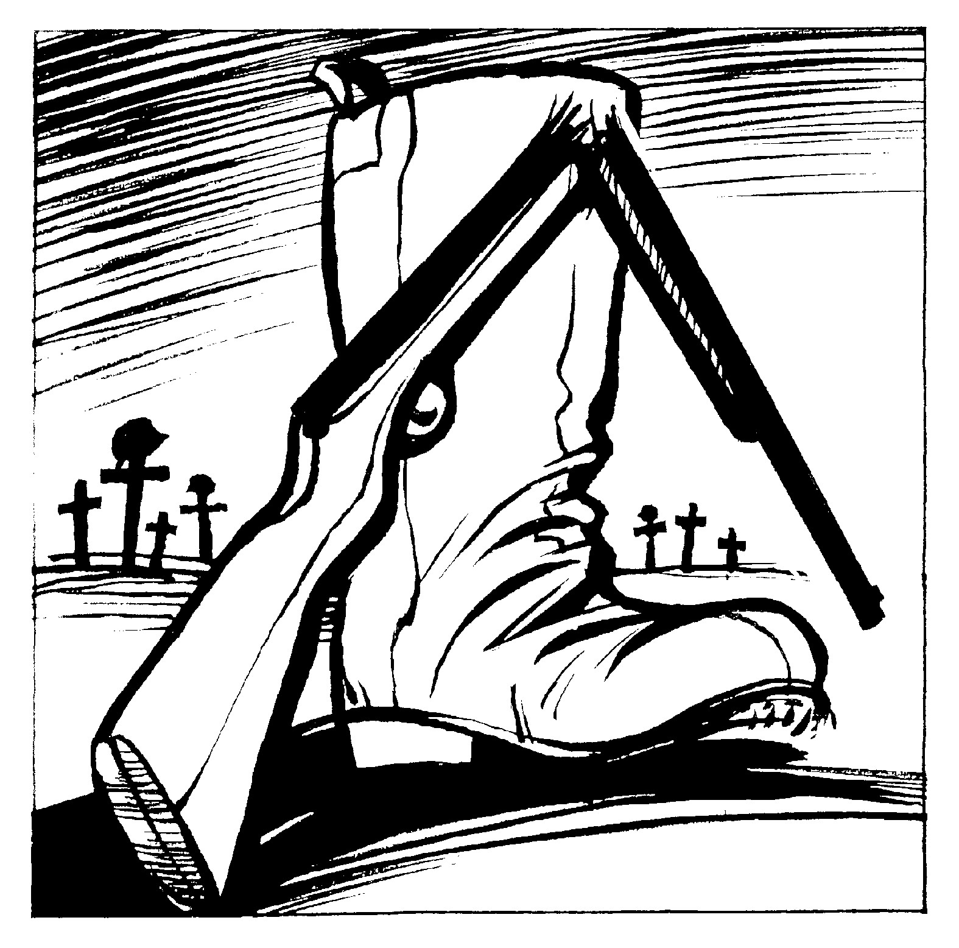Elk jaar komen wij hier samen. Bidden opdat er geen oorlog meer zou zijn, alleen maar vrede. Er worden kransen gelegd, slachtoffers worden herdacht. Op het puin van het verleden moeten wij een nieuwe samenleving bouwen: een samenleving waar niemand verdrukt wordt of vernederd, maar waar mensen kansen krijgen op een menswaardig bestaan, in harmonie en vrede. In die geest is het zinvol en van diepe betekenis dat wij onze gesneuvelden blijven gedenken.

Jan Verheyen – Lier.
Wapenstilstand – 11.11.2023

